1.函数功能设计

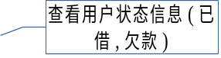
Status


Borrow


Personal
Action
Return

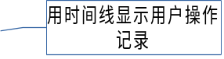
TimeLine


Save
Book
LMS
System
Action

Book
Manage


Total
Record

User
Manage
Done...

2.ER图

书籍id
名称
出版社
上架时间
作者
书
剩余数量
介绍
类型

借阅
借书时长

借书日期

还书日期

上次登录时间
用户
是否启用

性别
帐号
姓名

字段 | 类型 | 空 | 默认 | 注释
book_id | varchar(20) | 否 |  | 书籍id
book_name | varchar(50) | 否 |  | 书籍名称
author | varchar(50) | 否 |  | 作者
press | varchar(50) | 否 |  | 出版社
publication_year | smallint(6) | 否 |  | 出版年
introduction | varchar(1000) |  |  | 介绍
add_time | datetime | 否 |  | 入库时间
category_id | varchar(20) | 否 |  | 类型
counts | tinyint(4) | 否 |  | 剩余数量

